**Муниципальное бюджетное дошкольное образовательное учреждение**

**«Детский сад № 4 «Калинка»**

**НОД Тема: «Моя семья. Моя родословная»**

Автор:

Воспитатель:

Богомолова

Екатерина Владимировна

**Цель:** Расширить представления детей о своей семьи, своей родословной.

**Задачи:**

- активизировать познавательную деятельность детей;

- способствовать  повышению результативности работы по развитию речи, посредством целенаправленного применения технологии синквейн;

- с помощью «метода каталога» дать детям представления об историческом времени от прошлого к настоящему семьи;

- способствовать сплочению и единению представителей разных поколений;

- воспитывать у детей чувство привязанности, любви, заботы к членам семьи, уважительное отношение к старшим.

**Демонстрационный материал:**

- видеоролик «Славянская семья»;

- футаж «Синяя птица», анимациия «Перо Синей птицы»;

- схемы родословных деревьев на каждого ребёнка;

- карточки-символы на каждого ребёнка;

 -фотографии членов семьи, сердечки красного и голубого цвета.

**Предварительная работа:** дать детям понятие о времени ( прошлое время – это то время, которое прошло, настоящее – то, что сейчас, будущее, то что будет); повторение терминов родства (бабушка, дедушка, прабабушка, прадедушка, мать, отец, сын, внук, дочь); рассматривание иллюстраций по теме, беседы о жизни семьи, ее традициях, увлечениях; рассматривание иллюстрации и рассказ о плавательном судне – ладья, чтение легенд о Синей птице; создание футажа и анимации «Синяя птица» и «Перо Синей птицы»

**Словарная работа:** предки, родословная, ладья.

**Технологии: «**Квест» «Метод каталога», исследовательская деятельность, , синквейн.

**Музыкальный ряд:** И. Резник «Гимн семьи», звуки природы – плеск волн.

**Художественное слово:** стихи Г.А. Лавровой, Я. Блынской, Л. Шаровой, М. Шварц, Л. Гайкевича, Г. Дядиной.

**Интеграция образовательных областей:** познавательное развитие, речевое развитие, социально-коммуникативное развитие, художественно-эстетическое развитие, физическое развитие.

**Ход НОД.**

На экране футаж «Синяя птица»

**Воспитатель.** Упорхнула Птица синяя,

Но нам оставила перо не простое, а волшебное оно.

**Анимация «Перо Синей птицы»**

**Воспитатель.** Кто возьмет перо то в руки, тот услышит от него,

Что дороже мамы с папой, нет на свете никого.

Нет дороже, чем дедуля, или бабушка твоя,

Потому что эти люди, для тебя одна семья!

**Воспитатель.** Так, что же такое семья? (Ответы детей)

**Воспитатель**. А теперь произнесите слово «семья» медленно. Что интересного можете сказать о нём?

**Дети.** Оно состоит из двух слов «семь» и «я».

**Воспитатель.** Да, ребята, семья словечко странное

Хотя не иностранное.

Как слово получилось? Не ясно нам совсем.

Ну «Я» - мы понимаем, а почему их семь?

Не надо думать и гадать, а надо просто посчитать

Два дедушки, две бабушки, плюс папа, мама, я.

Сложили? Получается….

**Дети.** Семь «Я»

**Воспитатель.** Каких же родственников объединяет семья?

(Ответы детей)

**Воспитатель.** А сейчас вы с помощью карточек-символов составьте синквейны на тему «Моя семья» (фото 1), придерживаясь следующих правил:

- первая строка - заголовок, тема, состоящая из одного слова (одна карточка символ);

- вторая строка - два слова - слова признаки (две карточки-символы)

-третья строка состоит из трех слов - слов действий по теме (три карточки-символа).

-четвертая строка - это предложение по теме (в нашем случае - пословица)

-пятая строка - чем семья крепка? (одна карточка символ). 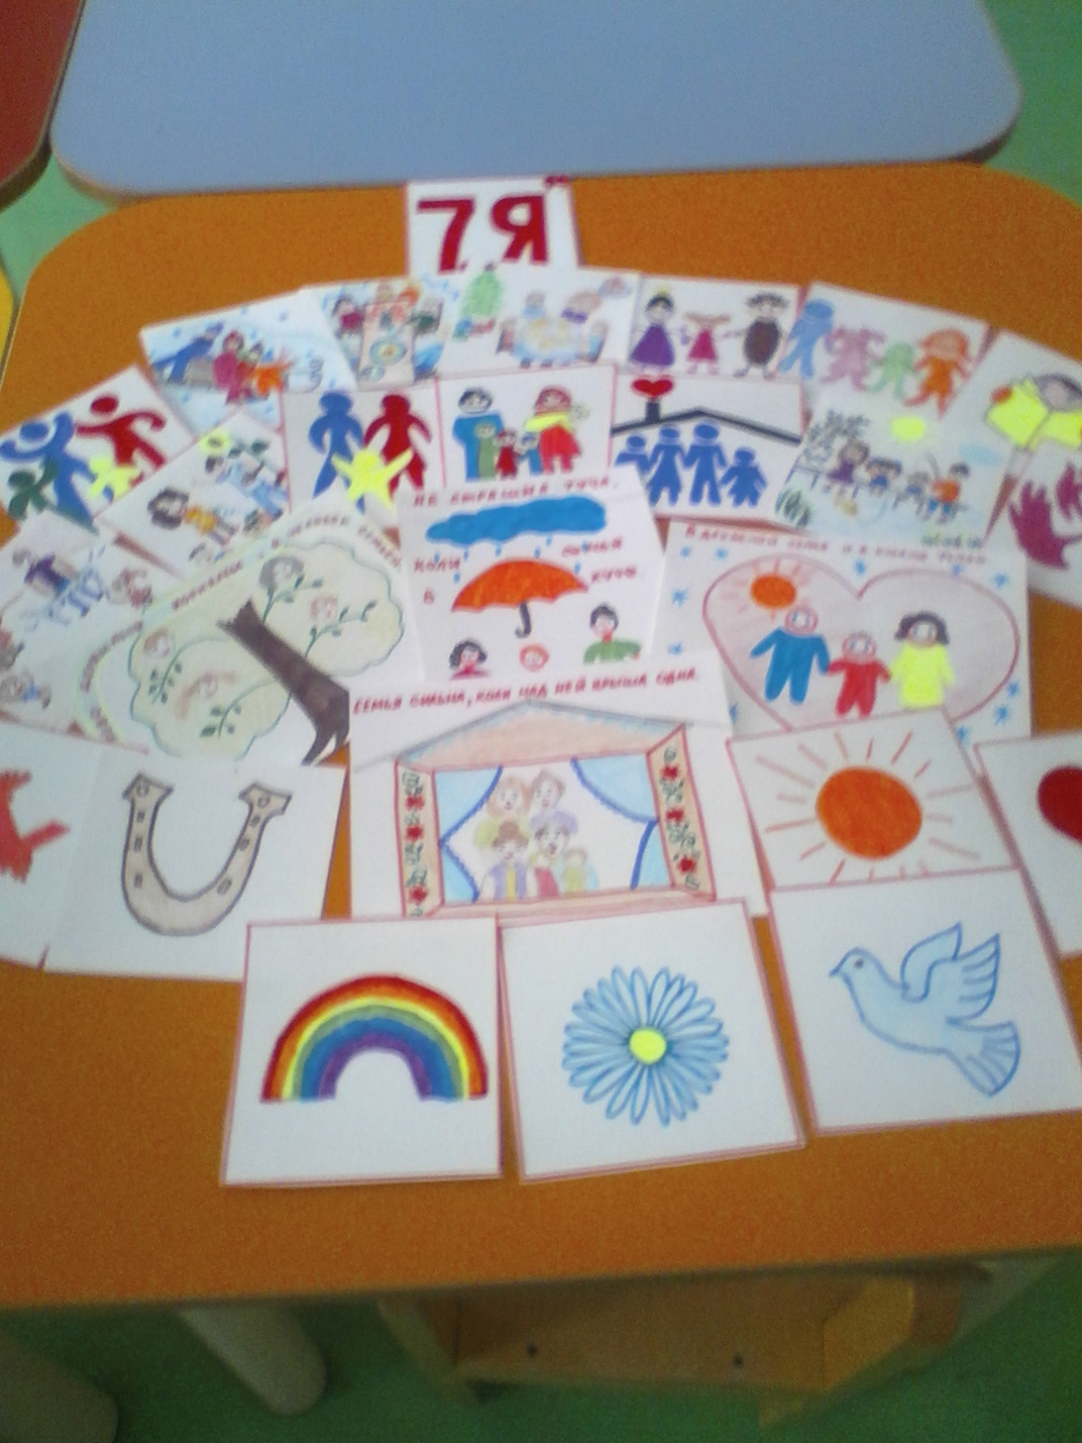 **Фото 1**

**Дети составляют, синквейны, с помощью карточек-символов.** **Воспитатель**. А сейчас, по готовому синквейну, составьте краткий рассказа с использованием слов и фраз, входящих в его состав. (Пример составленных синквейнов: фото 2, 3)

**Дети рассказывают по составленным синквейнам о своих семьях**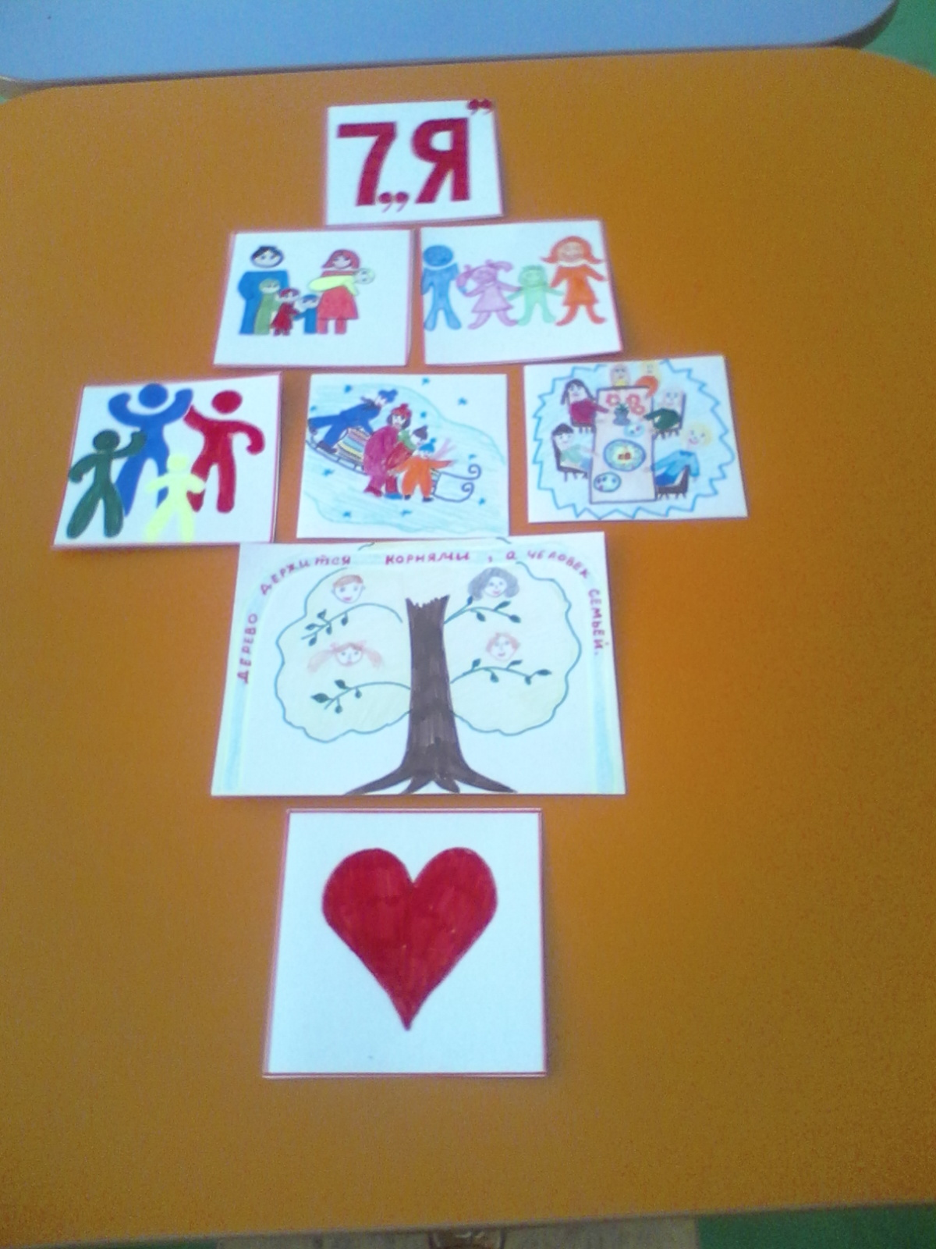

**Фото 2. Катя О.** Семья.Она у нас большая и весёлая. Мы вместе занимаемся спортом, отдыхаем, отмечаем праздники. Дерево держится корнями, а мы держимся семьёй. Нас объединяет любовь.

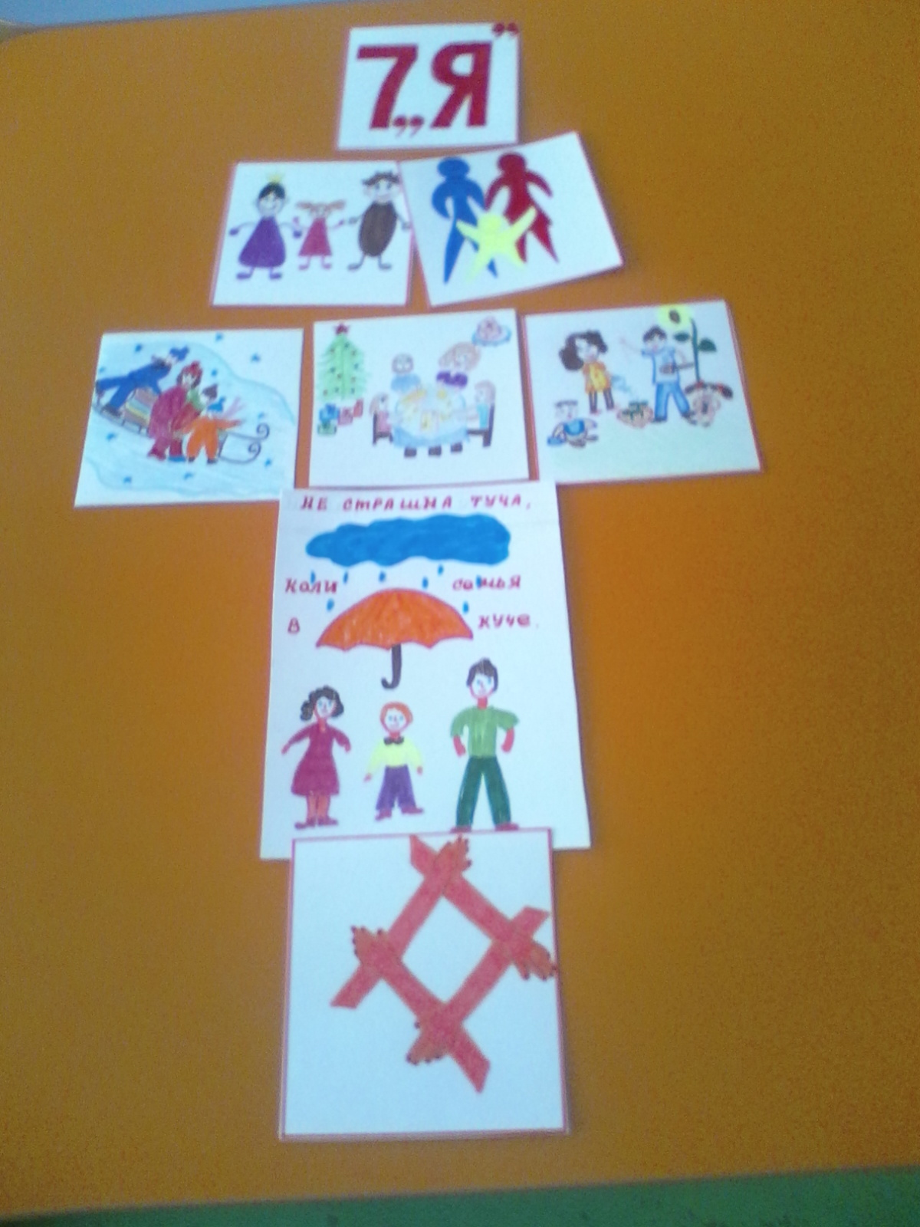 **Фото 3. Вероника Е.** Семья. Онау нас маленькая, крепкая. Мы вместе отдыхаем, встречаем Новый год, трудимся. Не страшна нам туча, коли семья в куче. Мы дружны.

**Воспитатель.** Как хорошо, что ваши семьи дружные, крепкие. А, ведь, давно, ещё нашими предками, было замечено: у кого крепкая семья, у того и дела идут легко, жизнь течет плавно и размеренно. Скажите, а кто такие предки? ( Ответы детей).

**Воспитатель.** Предки, ребята, - это наши родственники, которые жили задолго до нас. Хотите узнать, какие у них были семьи?

**Дети.** Да.

**Воспитатель.** Тогда нам надо попасть во времена давние - стародавние. И поможет нам в этом пёрышко Синей птицы. Для этого надо крепко взяться за руки, закрыть глаза и сказать волшебные слова:

«Пёрышко волшебное, веди нас сквозь века,

Мы узнать хотим, как люди жили в давние года».

**(Дети, закрыв глаза и взявшись за руки, повторяют слова)**

**Воспитатель.** (На фоне - плеска волн).

Перед нами протекает времени - река полноводна, глубока и широка

Вот мы с вами, на волшебной ладье и плывём по невидимой реке.

**(На экране появляется слайд «Славянская семья»)**

**Воспитатель.** Открываем глаза.

**Дети обращают внимание на экран.**

**Воспитатель.** Как вы думаете, на экране изображены чужие люди или родственники? (Ответы детей).

**Воспитатель.** А живут они вместе или отдельно? (Ответы детей).

**Воспитатель.** Да это родственники. И живут они одной семьёй. Назовите всех членов этой большой семьи. (Ответы детей).

**Воспитатель**. Скажите, кто здесь самые старшие члены семьи?

**Дети.** Дедушка и бабушка

**Воспитатель.** А, как вы думаете, почему молодые люди стоят?

(Предположения детей)

**Воспитатель.** Так они выражают своё уважение к старшим членам семьи.

И это не случайно, ведь дедушки, бабушки, родители учили своих детей и внуков всему тому, что знали и умели делать сами. А ещё они рассказывали младшим о своих дедушках и бабушках, прадедушках и прабабушках, стараясь сохранить для будущих поколений память о родственниках. Так как их было много, то наши предки записывали их имена, в специальные книги, чтобы потом передать эти сведения своим детям, внукам, правнукам, праправнукам. Эти записи назывались «родословными». А вы знаете, что такое родословная? (Ответы детей)

**Воспитатель.** Родословная - это повествование о людях одной семьи, или иначе сказать - её история, которую они представляли в виде дерева, где корень, ствол, ветви и листочки - это поколения и члены семьи.  Дети, а как вы думаете, легко ли составить родословную своей семьи? (Ответы детей.)

**Воспитатель.**  А вы хотели бы составить свою родословную?

**Дети.** Да.

**Воспитатель.** Тогда вернёмся в настоящее время. Где ждут вас ваши бабушки, дедушки, родители. Они помогут вам схематически представить родственные связи в виде дерева.

Я взмахну пёрышком Синей птицы, вы закроите глаза, и мы поплывём по невидимой Реке Времени в настоящее время.

**Дети закрывают глаза.**

**Воспитатель.** (на фоне плеска волн) Мы возвращаемся по невидимой Реке, в настоящее время, нас покачивает на волнах (дети качаются).

Ветер усиливается, ладья накренилась (дети удерживают равновесие, встав на одну ногу, руки вытянув вперед).

Трудно удержаться? Повернитесь лицом друг к другу и в парах возьмитесь за руки. Ветер стих, а наша ладья причалила к берегу.

**Заканчивается музыка, дети открывают глаза. Их встречают бабушки, дедушки и родители.**

**Дедушка.** Чтобы составить родословную семьи

Надо корни знать свои.

**Бабушка.** А поможет вам в этом: семейный, старенький альбом

С простыми серыми листами,  
 Уж пожелтевшими местами...

**Дедушка.** Но сколько судеб помнит он...

**Бабушка.** Здесь родные все твои, вся история семьи.

Здесь много чудных мгновений.

**Дедушка.** Семейный альбом – это связь поколений.

**Старшее поколение отдаёт альбомы с фотографиями родителям и детям.**

**Родитель.** Все, что собрано в альбомах, не исчезнет без следа:

Родовое древо создадим, для потомков сохраним.

**(Дети и родители подходят к мольбертам, на них листы со схематическим изображением родословного дерева).**

**Воспитатель.** Был когда-то тот, от кого пошёл ваш род. Кто, же это?

Дети размышляют и отвечают.

**Воспитатель.** Да, это прабабушки и прадедушки.

**Родитель1.** Они дали начало нашей родословной.

А ещё «Мудрость великую нам передали –

Жизнь продолжать, несмотря на печали».

**Воспитатель.** Вспомните, как их зовут? На какой части дерева поместим их фотографии?

**Дети.**   Мы поместим их фотографии в корневой части дерева.

**Воспитатель**: Да, ребята, они для семьи, как крепкая основа. Ведь, не даром, говорят, когда хотят похвалить человека: «У него крепкие корни».

**Родители с детьми выбирают нужные фото. Дети размещают их.**

**Воспитатель.** А на стволе, чьи фотографии поместим?

**Дети размышляют и отвечают.**

**Родитель 2.** Да, ствол – это крепость, то бабушки деды.

**Воспитатель.** Скажите, как их зовут?

**Дети отвечают, размещают фотографии.**

**Воспитатель:** У дерева есть ветки. Нижние ветки, крепкие. Как вы думаете, кто это?

**Дети размышляют, отвечают.**

**Воспитатель**. Да, крепкие ветки – родители ваши

Жизнь, подарившие, нежности чашу.

Как их зовут?

**Дети отвечают, размещают фотографии.**

**Воспитатель.** А где вы расположите свои фотографии и фотографии ваших братьев и сестёр. (Ответы детей)

**Воспитатель**. Конечно же, вы молодые на ветках листочки.

**Дети размещают фотографии**

**Воспитатель.** Вы составили Родословную своей семьи.

Храните её с чувством долга, доброты,

С любовью, верностью и честью.

И детям передайте по наследству,

Чтоб знали прадедов своих,

Чтоб память берегли о всём семействе.

Ведь сохранив историю своей семьи,

Мы сохраним историю страны

(Фото 4: пример родословного древа, составленного детьми)

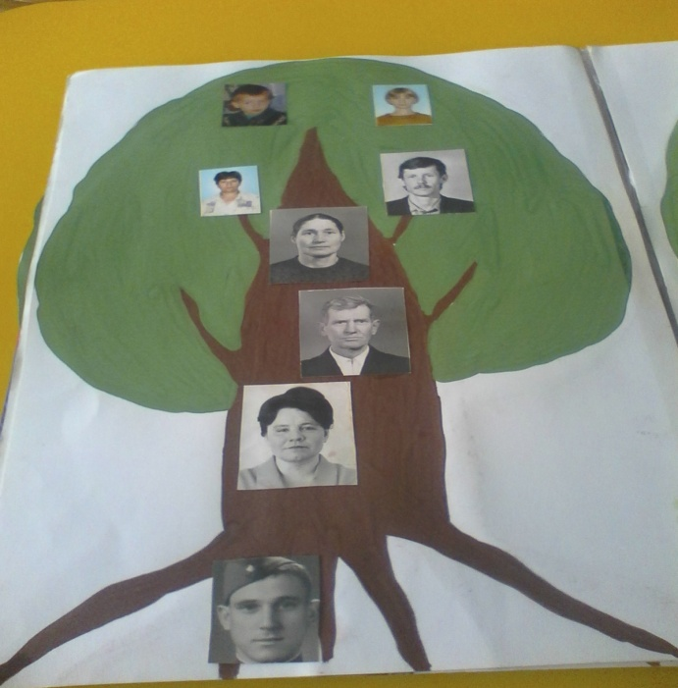

Фото 4 Родословное древо Лукьянчиковой Полины.

Вот и закончилось наше путешествие по Реке Времени. Перед вами сердечки красного и синего цвета. Если вам понравилось путешествие поднимите красное сердечко, а если вы считаете, что вам было трудно или что-то было не понятно, покажите синее.

**Дети выбирают и показывают сердечки. Объясняют свой выбор.**

**Воспитатель.** Я желаю, чтобы в вашей семье всегда были мир, дружба, взаимопонимание.

Цените и любите счастье! Оно рождается в семье,

Что может быть семьи дороже на нашей сказочной земле!

**Видео ролик на песню И. Резника «Гимн семьи».**